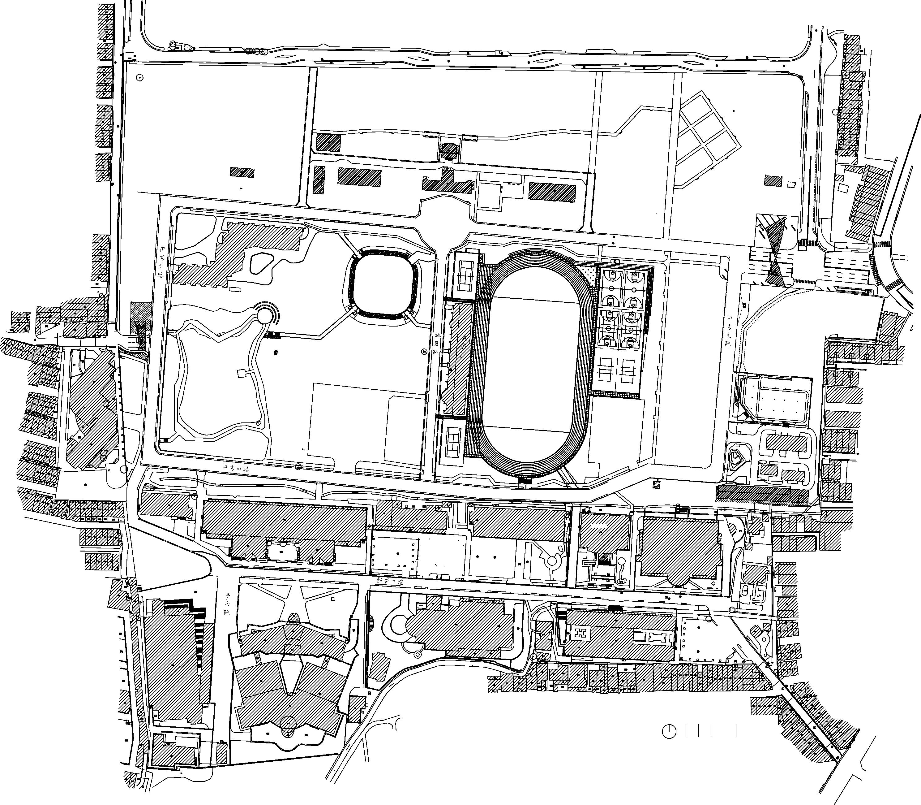
明秀北路
養浩學舍
明秀北路
大門
鑑心廣場
西側門
運動場
明秀湖
勤益學舍
停3機車停車場
第一機車
停車場
第二機車
停車場
勤創基地
明秀南路
景觀實習場
工業工程
與管理樓
工程館
機械館
創新研大樓
管理館
冰樵草坪
圖書資訊館
國秀樓
青永館
復通樓
工具機學院大樓
污水處理廠
N
國立勤益科技大學校區平面圖
0 10 20 40
unit m
文化休閒館

